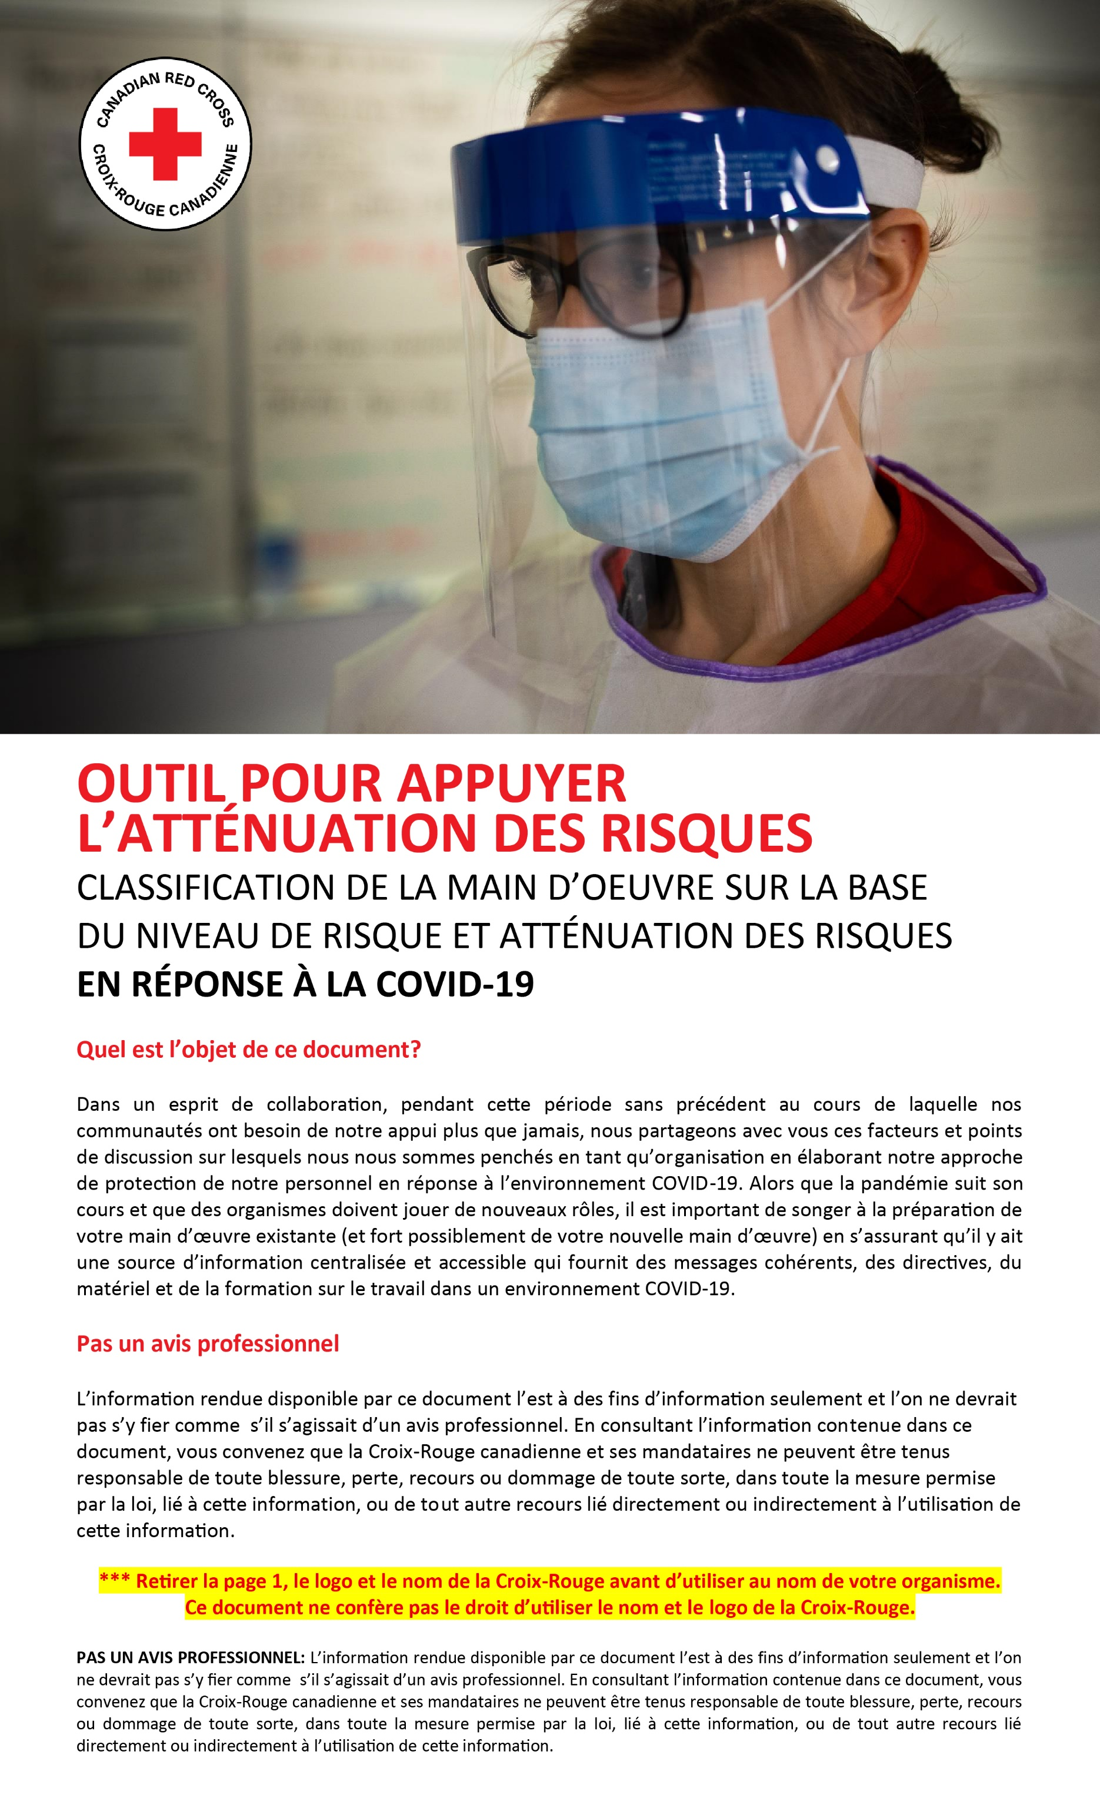

Cette section énonce l’objet du document et des informations contextuelles que vous pouvez modifier pour vos fins en tenant compte de la nature de votre organisme, de la nature des services
et de la main d’œuvre.
FACTEURS POUR LA CRÉATION D’UNE CLASSIFICATION DE LA MAIN D’ŒUVRE SUR LA BASE DU NIVEAU DE RISQUE À LA COVID-19

Public / Utilisateurs : Qui seront les gens / le personnel qui utiliseront ce document pour être dirigés et quels seront les paramètres de haut niveau quant aux attentes sur l’utilisation du document. Par exemple : « Le membres du personnel (particulièrement, les superviseurs/gestionnaires et les RH) détermineront les exigences des programmes/services quant aux pratiques de travail sécuritaires et aux mesures préventives liées à la situation de la pandémie de COVID-19. »
Date de publication : [Indiquer la Date de mise à jour]
Distribution et approbation : Quelle sera la section/l’équipe imputable et responsable pour le contenu du document
Édition et versions à jour provenant de : Quelle sera la section/l’équipe imputable et responsable pour les modifications au document

Applications : Quelles seront les applications probables du document, les instructions sur comment et quand le modifier, qui est responsable d’effectuer les modifications/les approuver, et les facteurs à considérer pour évaluer le poids (l’importance) des lignes directrices. Par exemple : « Ces lignes directrices serviront à établir la classification de la main d’œuvre et les normes de protection liées à cette classification. [Indiquer nom de la section/l’équipe responsable pour effectuer et approuver les modifications] sera responsable de toute modification, adaptation ou clarification relativement à ces normes. Les facteurs pour évaluer le poids (l’importance) des risques pour déterminer les mesures de protection comprennent l’épidémiologie de la maladie infectieuse et les caractéristiques du milieu de travail, dont la vulnérabilité de certains membres de notre main d’œuvre et de certains clients. Ces lignes directrices pourraient être modifiées si de nouvelles informations étaient obtenues quant à la transmissibilité et l’épidémiologie de la COVID-19 et elles pourraient comprendre des conseils et recommandations sur la modification des programmes. »

Approche quant aux conseils et recommandations : Énoncer les principes de base qui ont appuyé le développement des protocoles/procédés. Par exemple : « Le développement des protocoles et procédés s’est fondé sur une approche basée sur des données probantes, le tout en tenant compte de la pénurie d’Équipements de protection individuels et de notre devoir d’agir de façon responsable eu égard à cette pénurie. Les décisions ont pesé les données probantes, le mandat de l’organisme et le seuil de risque acceptable.

Révision et mises à jour : Identifier la fréquence de révision désirée et qui prendra part à la révision. Par exemple : La révision de ce document se fera de façon régulière et lors de l’obtention de nouvelles informations crédibles. Des experts en la matière seront consultés, le cas échéant.

Cette section énonce les définitions pertinentes au document dans son ensemble, que vous pouvez modifier ou auxquelles vous pouvez ajouter modifier pour vos fins en tenant compte de la nature de votre organisme, de la nature des services et de la main d’œuvre.

Définitions : elles devraient comprendre des définitions pertinentes au contenu des tableaux, par exemple :

- Symptômes de la COVID-19 : L’Agence de la santé publique du Canada (ASPC) indique que les personnes infectées à la COVID-19 peuvent avoir pas ou très peu de symptômes ou devenir gravement malades. Les symptômes de la COVID-19 sont semblables à ceux de plusieurs maladies respiratoires telles que le rhume ou la grippe. Les symptômes habituels sont une toux, de la fièvre, des difficultés respiratoires. L’ASPC a mis au point un outil d’auto-évaluation pour les personnes qui croient qu’elles pourraient avoir la COVID-19. Cet outil fournit des lignes directrices à l’utilisateur qui dépendent de la réponse à chaque question d’auto-évaluation et comprend des conseils de santé : (indiquer la référence d’une autorité de santé publique compétente).

- Asymptomatique : Qui ne présente pas de signes ou de symptômes de la maladie (COVID-19), que cette maladie (COVID-19) soit présente ou non. Harvard online Medical Dictionary. *Aux fins de ce document, « asymptomatique » signifie « asymptomatique à la COVID-19 ».

La prochaine section vous aidera à départager les niveaux de risque, les types de main d’œuvre et les mesures applicables pour chacun. Une fois qu’il sera finalisé, le document de travail pourra comprendre la politique ou l’approche de votre organisme ou appuyer des pratiques de gestion du personnel.

CLASSIFICATION | Groupe A | Groupe B | Groupe C | Groupe D
Niveau de risque | RISQUE ÉLEVÉ  (c.-à-d. Interaction avec les clients) | RISQUE MOYEN  (c.-à-d. Interaction avec les clients) | RISQUE FAIBLE  (c.-à-d. Aucune interaction avec les clients) | RISQUE NORMAL ASSOCIÉ  AUX MEMBRES DU PUBLIC  (c.-à-d. Aucune interaction avec les clients)
 | [Indiquer : services pertinents / nom(s) du/des programme(s)]  Par ex. dans la communauté, en établissement, etc. | [Indiquer : services pertinents / nom(s) du/des programme(s)]  Par ex. dans la communauté, en établissement, etc. | [Indiquer : services pertinents / nom(s) du/des programme(s)]  Par ex. Bureau, livraison à des lieux d’exploitation | [Indiquer : services pertinents / nom(s) du/des programme(s)]  Par ex. Centre d’appels, télétravail
Caractéristiques et hypothèses quant aux clients | [Indiquer : hypothèses ou raison pour la classification « Risque élevé »].  Par ex. : Clients présentent des symptômes ou sont positifs à la COVID-19  Par exemple – Risque élevé parce que les personnes interagissent directement avec des clients qui ont la COVID-19. | [Indiquer : hypothèses ou raison pour la classification « Risque moyen »].  Par ex. : Clients sont asymptomatiques lors de la dispense des services  Par exemple – Risque moyen parce que les clients pourraient devenir symptomatiques ou positifs à la COVID-19. | [Indiquer : hypothèses ou raison pour la classification « Risque faible »].  Par ex. : Le personnel n’a aucune interaction avec les clients  Par exemple – Risque faible parce qu’il n’y a aucune interaction prévue ou anticipée avec des clients symptomatiques ou asymptomatiques. | [Indiquer : hypothèses ou raison pour la classification « Risque normal du public »]. Par ex. : Aucune interaction avec des clients qui présentent symptomatiques ou asymptomatiques
Profils d’emplois | [Indiquer : profils d’emplois ainsi que des exemples de rôles spécifiques à votre organisme]  Par ex. services de santé et d’aide à domicile, généralistes, intervenants d’urgence | [Indiquer : profils d’emplois ainsi que des exemples de rôles spécifiques à votre organisme]  Par ex. services de santé et d’aide à domicile, généralistes, intervenants d’urgence | [Indiquer : profils d’emplois ainsi que des exemples de rôles spécifiques à votre organisme]  Par ex. administrateurs / gestionnaires | [Indiquer : profils d’emplois ainsi que des exemples de rôles spécifiques à votre organisme]  Par ex. employés de centres d’appels, employés en télétravail
Types et lieux des programmes | Indiquer et décrire les types de programmes et où ces programmes sont dispensés | Indiquer et décrire les types de programmes et où ces programmes sont dispensés | Indiquer et décrire les types de programmes et où ces programmes sont dispensés | Indiquer et décrire les types de programmes et où ces programmes sont dispensés
Contrôle et protection à l’encontre des infections (CPI)  ou le nom des mesures que vous utilisez afin de vous protéger contre la transmission interne | Envisagez des protocoles liés au contrôle et à la protection à l’encontre des infections tels que la distanciation sociale/physique entre les personnes (entre les membres du personnel eux-mêmes et entre le personnel et les clients), appuyés par des étiquettes et des affiches le cas échéant, dépistage des symptômes de la COVID-19 aux points de service, renforcement des pratiques d’hygiènes personnelles et environnementales (Par ex. : hygiène des mains, étiquette respiratoire, ne pas se toucher le visage, nettoyer/désinfecter certaines surfaces fréquemment, se tenir à distance des personnes malades, et demeurer à la maison si vous êtes malade), disponibilité des EPI, transport/ramassage des EPI, visières en plastique pour les membres du personnel, etc. Par exemple – les travailleurs de première ligne pourraient utiliser des modèles de messages déjà rédigés pour s’adresser aux clients avant de dispenser les services, réaménagement des espaces de travail, n’avoir qu’une seule entrée et sortie, etc.  Tout dépistage potentiel des symptômes de la COVID-19; avec les clients.  ** ce qui précède peut être distingué par groupe, par ex. davantage d’équipements pour le Groupe A par rapport au Groupe D.
Équipement de protection individuel | Équipement de protection individuel (EPI) :  Selon les types de services fournis et conformément aux recommandations des autorités de santé publique compétentes, revues médicales, groupes de santé mondiale, etc., déterminez les Équipements de protection individuels les plus appropriés, tels que des gants seulement, des EPI à deux composantes ou à quatre composantes. (c.-à-d. EPI à deux composantes pourrait comprendre un masque d’intervention et des gants, EPI à quatre composantes pourrait comprendre une visière de protection, un masque d’intervention, une jaquette et des gants.)  ** ce qui précède peut être distingué par groupe, par ex. davantage d’équipements pour le Groupe A par rapport au Groupe D.
Signaler les violations des CPI | Envisagez si les membres du personnel ont une obligation positive de signaler des violations et fournir des directives sur la façon de signaler des violations, à qui et dans quel délai. Accordez avec vos protocoles de gestion interne des incidents, le cas échéant.
Mesures CPI pour les clients | Envisagez les directives/instructions adressées aux clients, les mesures qui seront prises pour mettre œuvre les directes (par ex. disponibilité du désinfectant pour les mains, de masques, etc.) afin de protéger votre personnel et la communauté.
Information sur les risques fournie | Fournir de l’information au personnel sur les risques, les mesures d’atténuation des risques et lui fournir l’occasion de poser des questions. Est-ce que l’organisme exigera des informations supplémentaires ou des attestations de la part du personnel (par ex. confirmation qu’ils ne se sentent pas malades, etc.) pour les différentes tâches / activités du personnel. S’assurer que tous les renseignements de nature délicate, personnelle ou médicale qui sont recueillis sont conservés de façon sécuritaire et conformément aux lois applicables.
Breffages requis | Envisagez si des breffages seront requis, en matière de santé et sécurité, opérations, sécurité, ressources humaines, etc.
Formation requise | Selon les services fournis, envisagez si des formations sont requises pour les mesures liées à la COVID-19 telles que l’hygiène des mains, comment revêtir et enlever les EPI
Surveillance et période d’isolement requises | Fournir des directives sur les protocoles de surveillance et d’isolement, conformément aux recommandations des autorités de santé publique compétentes, revues médicales, groupes de santé mondiale, etc., envisagez les types de surveillance (par ex. vérification de la température), fréquence (par ex. deux fois par jour) et la durée (par ex. deux semaines), ainsi que les protocoles relatifs à l’isolement selon les services fournis.

Des références telles que l’Agence de la santé publique du Canada, l’Organisation mondiale de la santé, ou le Centre for Disease Control; votre organisation pourra choisir la référence la plus pertinente.

